**ӘЛЕУМЕТТІК ПЕДАГОГТІҢ ЖЫЛДЫҚ ЖҰМЫС ЖОСПАРЫ**

|  |  |  |  |  |
| --- | --- | --- | --- | --- |
| № р/н | Іс шаралар атауы | Орындалу мерзімі | Жауаптылар | Есеп формасы |
| **І. Мектептің, сыныптың әлеуметтік төл құжаты** | | | | |
| 1 | Мектептің, сыныптың әлеуметтік төлқұжатына өзгерістер еңгізу | Қыркүйек | Сынып жетекшілер, ӘПҚ | Әлеуметтік төлқұжат |
| **II. Бала құқығын қоғау жұмысы** | | | | |
| 1 | Құқықбұзушылықтың алдын алу жұмысы бойынша біріккен жұмыс жоспарын құру | Қыркүйек | Әлеуметтік педагог | Әр тоқсан сайын біріккен жұмыс жоспары (ІІБ) |
| 2 | Бала құқығы стенд безендіру, сенім телефоны | Жыл бойы жаңарту | Әлеуметтік педагог | Ақпараттық стенд |
| 3 | Оқушылардың күнделіктеріндегі «Қауіпсіз маршрут» | Қыркүйек | Сынып жетекшілер  Әлеуметтік педагог | Күнделіктегі маршрут |
| 4 | Аз қамтылған отбасыларын анықтау мақсатында ІІБ бірлескен рейд жұмысы | Жыл ішінде | ІІБ инспектор  Әлеуметтік педагог | Акт |
| 5 | Аз қамтылған отбасы балаларына және бастауыш сынып оқушыларына тегін тамақтандыруды ұйымдастыру | Жыл бойы | Мектеп әкімшілігі, әлеуметтік педагог | Меклекеттік қызмет |
| 6 | Аз қамтылған отбасы балаларына демеушілік көмек ұйымдастыру | Мектепке жол  Қамқорлық | Мектеп әкімшілігі, әлеуметтік педагог | Есеп |
| **III. Оқушылармен жеке алдын алу жұмыстары** | | | | |
| 1 | Оқушылардың акпараттық банкін жаңарту | Қыркүйек | Сынып жетекшілер  Әлеуметтік педагог | Оқушылар тізімі |
| 2 | Оқушылармен жеке әңгіме жүргізу | Қажеттілік бойынша | Әлеуметтік педагог | Әнгіме жүргізу журналы |
| 3 | Құқықбұзушылық кеңесің жүргізу және ұйымдастыру | Әр айдың соңында | ӘПК мүшелері | Жоспар  Хаттама |
| 4 | Оқушылардың сабаққа қатысуын қадағалау, босатқан күндерінің себебін анықтау | Күн сайын | Сынып жетекшілер  Әлеуметтік педагог | Сабаққа қатысуын қадағалау журналы |
| 5 | Оқушылардың жазғы демалысын және бос уақытын ұйымдастыру | Мамыр | Мектеп әкімшілгі  Әлеуметтік педагог | Мемлекеттік қызмет |
| 6 | Біріккен кешкі рейд жұмыстары | Жыл ішінде | Инспектор ИДН әлеуметтік педагог | Рейд жүргізу журналы |
| **IV. Педагогикалық ұжыммен өзара әрекеттесу және сыртқы ұйымдармен (кәмелетке толмағандар істері жөніндегі бөлім, кәмелетке толмағандар істері жөніндегі комиссия, қорғаншылық және қамқоршылық органдары) өзара әрекеттесу бойынша жұмыс)** | | | | |
| 1 | Оқушылардың сабаққа, үйірмелерге, спорт секцияларына қатысуын бақылау | Жыл ішінде | Сынып жетекшілер  Әлеуметтік педагог | Қатысу журналы |
| 2 | Салауатты өмір салтын насихаттауға арналған сынып сағаттар | Жоспар бойынша | Сынып жетекшілер | Публикация |
| 3 | Тәуекел тобындағы балаларды анықтау | Жыл ішінде | Сынып жетекшілер  Әлеуметтік педагог | Оқушылар тізімі |
| 4 | Кәмелетке толмағандардың істері жөніндегі комиссияға және кәмелетке толмағандардың құқықтарын қорғау жөніндегі басқа да ұйымдарға материалдар мен өтінішхаттар дайындау | Жыл ішінде  Қажеттілік бойынша | Мектеп әкімшілігі  Әлеуметтік педагог | Қолдаухаттар  Анықтамалар  Хаттар |
| 5 | Қамқоршы отбасыларымен жұмыс (қағаздарын рәсімдеуге көмектесу) | Жарты жылдықта 1 рет | Әлеуметтік педагог | Қамқоршы есебі |
| **V. Оқушылардың ата – аналарымен алдын алу жұмысы** | | | | |
| 1 | Ата-аналарды белсенді қоғамдық-педагогикалық қызметке тарту, мұғалімдер мен ата-аналар арасында «педагогикалық көпір орнату».  Ата-аналарды мектеп оқушыларының білімі мен тәрбиесінің барысы мен нәтижелері туралы хабардар ету  Студенттердің өмірінің әлеуметтік жағдайларын диагностикалау. | Күн сайын | Мектеп әкімшілігі  Сынып жетекшілер  Әлеуметтік педагог | Мектеп, сынып жиналысы  Журнал |
| 2 | Аз қамтылған отбасыларды анықтау, көмек көрсету | Квартал сайын | Округ әкімі, әлеуметтік педагог | Анықтамалар |
| 3 | Ақпараттық – құқықтық көмек | Ай сайын | Сынып жетекшілер  Әлеуметтік педагог | Стенд  анықтамалар |
| **VI. Диагностикалық – аналитикалық қызмет** | | | | |
| 1 | Құықықбұзушылықты алдын алу жұмыстары | Жыл ішінде | әлеуметтік педагог | Жұмыс жоспары |
| 2 | Аутодиструктивті мінез-құлықтың алдын алу жұмыстары | Жыл ішінде | әлеуметтік педагог | Жұмыс жоспары |
| 3 | Қатыгездіктің алдын алу жұмыстары | Жыл ішінде | әлеуметтік педагог | Жұмыс жоспары |
| 4 | АИТВ ЖИТС алдын алу шаралары | Жыл ішінде | әлеуметтік педагог | Жұмыс жоспары |
| 5 | Алкогольдің, ішімдіктің алдын алу шаралары | Жыл ішінде | әлеуметтік педагог | Жұмыс жоспары |
| 6 | Жыныстық қатынастың алдын алу шаралары | Жыл ішінде | әлеуметтік педагог | Жұмыс жоспары |

ӘЛЕУМЕТТІК ПЕДАГОГТЫҢ 2022-2023 ОҚУ ЖЫЛЫНДА ЖҮРГІЗІЛГЕН ЖҰМЫСТАРЫНЫҢ ЖЫЛДЫҚ ЕСЕБІ

Әлеуметтік педагогтың жұмысының негізгі мақсаты:    
Оқушылардың дамуын, тәрбиесін, білім алуын әлеуметтік тұрғыдан қорғау.    Өскелең ұрпаққа заман талабына сай тәрбиелеу, тұлғаның бойына жауапкершілікті, өз отанына деген міндет-борышын атқаруға, оның гүлденіп, өркендеуіне атсалысуына үйрету, өз тіліне, өзіне сүйіспеншілігін қалыптастыру, үлкенді сыйлап, кішіге қамқор көрсету, табиғатты аялауға ықпал ету

 Балаға рухани демеу беру, тығырықтан шығаратын жол іздеу, сол жолды дұрыс тауып , дұрыс шешім қабылдау, балаға сенім ұялату, оның өмірінің жақсыға өзгеретіне сендіру.  
Міндеттері:  
- Оқушылардың қажеттілігі мен қызығушылықтарын, мінезден ауытқушылығын, әлеуметтік ортаға бейімделу және әлеуметтік қорғалу деңгейін анықтау.

* Оқушыға қажетті қолдау мен әлеуметтік көмекті өз уақытысында көрсету.
* Оқушы-жеке тұлға мен мектептің, отбасы, орта, әлеуметтік қызмет мамандарын, әкімшілік орындарды тікелей байланыстырушы.
* Жеке тұлғаның бостандығы мен құқығын жүзеге асыруда, оқушыларды қолдау мен көмек көрсетуде т.б. әлеуметтік қорғау барысында шара қолдану.
* Әлеуметтік инициативаны дамытуда, әлеуметтік бағдарламаны жүзеге асыруға бағытталған, мерекелік шаралар ұйымдастыру және оларды талдап, бекітуге қатысу.
* Мектепте, отбасыда, және қоршаған әлеуметтік ортада білім алушы жеке тұлғанның қауіпсіздігі мен психологиялық үйлесімділігіне жағдай туғызуына  ықпал ету.
* Оқушының салауатты өмір салты үшін әлеуметтік ауытқушылық пен құқық бұзушылығының алдын алу.
* Оқушыларға көмек көрсету  үшін мұғалімдердің, ата-аналардың, әлеуметтік қызмет көрсету мамандарының, әкімшілік ұйым өкілдерінің өзара әрекетін үйлестіру.

    Мектептегі әлеуметтік педагогтың жұмысы жыл басында бекітілген  жылдық жоспар бойынша жүргізіледі.  Бала тәрбиесі жүйелі жүргізілу үшін оқу жылының басында сынып жетекшілеріне сынып оқушыларының, яғни баланың отбасы құрамы, тұрмыс жағдайы, ата-анасы туралы, толық немесе толық емес отбасы екендігі, жанұядағы психологиялық ахуалды және баланың  жеке психологиялық даму деңгейін  анықтау үшін сауалнамалар жүргізіліп, мектептегі оқушылардың әр отбасының әлеуметтік статусы анықтылады.

Сынып жетекшілердің  көмегімен оқушылардың құжаттары тексеріліп, мектеп бойынша ата-анасының қамқорлығынан айырылғандар,(жетім балалар),  көпбалалы отбасылар  , толық емес отбасылар ,жағдайы төмен отбасылар , пәтер жалдап тұратын отбасылар саны ,оралмандар отбасылар саны анықталып, жалпы мектеп бойынша әлеуметтік кесте құрылды.  
Әлеуметтік педагог жұмысының бір бөлігі, өз құзырлығының шеңбері бойынша көмек қажет  ететін балаларды әлеуметтік қорғау, оларға тиісті педагогикалық, психологиялық, материалдық көмек көрсету және консультациялар беру болып табылады.  
 Оқу жылының басында  қыркүйек айында әлеуметтік  төлқұжат бойынша 76 оқушы тіркелді.

**әлеуметтік паспорты**

|  |  |  |  |
| --- | --- | --- | --- |
| № | Әлеуметтік санаттар | саны | % |
|  | Барлық оқушылар | 77 | 100 |
|  | Отбасы түрі бойынша: |  |  |
| 1. | Толық отбасылар | 65 | 84,4 |
| 2. | Толық емес отбасылар | 12 | 15,6 |
| 3. | Анасы жоқ балалар | - |  |
| 4. | Әкесі жоқ балалар | 5 | 6,5 |
| 5. | Көп балалы отбасы | 34 | 44,15 |
| 6. | Аз қамтамасыз етілген отбасы | 15 | 19,5 |
| 7. | Жетім балалар, ата-анасының қамқорлығынсыз қалған балалар | 2 | 2,6 |
| 8. | Мүгедек балалар, мүмкіндіктері шектеулі балалар | 1 | 1,2 |
| 9. | Азаматтығы жоқ білім алушылар | - | 0 |
| 10. | Басқа мемлекеттің азаматы болып табылатын білім алушылар | - | 0 |
| 11. | Кәмелетке толмағандар ісі жөніндегі бөлімде есепте тұрғандар | - | 0 |
| 12. | Мектепішілік бақылау есебінде тұрғандар | 59 | 76,6 |
|  | Ата-аналарының білімі: | 137 |  |
| 1. | Жоғары, жоғары білімнен кейінгі | 49 | 35,8 |
| 2. | Техникалық және кәсіптік | 49 | 35,8 |
| 3. | Орта | 39 | 28,4 |

**«Мектепке жол» акциясы** 2022 жылдың тамыз айының 1-нен қыркүйек айының 30-ы аралығында өмірде қиын жағдайға тап болған балаларға әлеуметтік көмек көрсетуге бағытталған жыл сайынөткізілетін*«*Мектепке жол*»* акциясы жарияланды.

Акция мақсаты: көпбалалы отбасынан шыққан, ата-анасының қамқорлығынан айырылған, жетім балалар және жайсыз отбасынан шыққан балаларға әлеуметтік көмек көрсету және оларды қолдау.

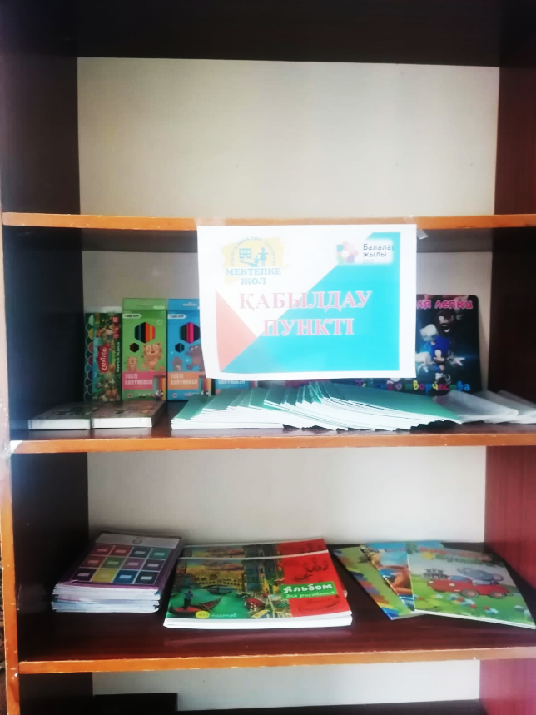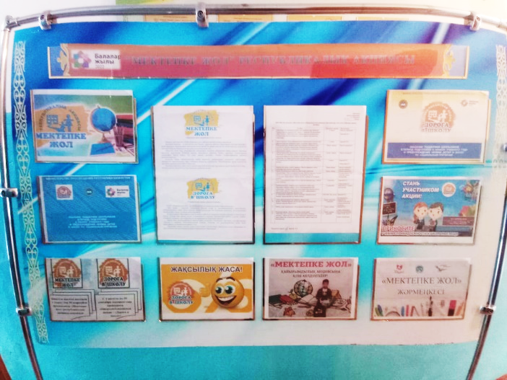2022 жылдың 1 тамызынан 30 қыркүйек аралығында «Мектепке жол» акциясының жоспары жасалып, бекітілді. Жоспар бойынша селомыздың 10 мөлтекауданының әр үйі араланып, ондағы балалар тіркеуге алынды. Тіркеу бойынша Қаратал селосында мектепке дейіңгі жастағы 54 сәби, олардың ішінде 20 сәби шағын орталыққа қатынаса, мектепалды даярлық тобында 10 бүлдіршін тәрбиеленеді. Сондай-ақ мектеп жасындағы 77 оқушы мен 10 студент бар екені анықталды. Көпбалалы отбасылар тізімінде 2 отбасы енгізілген. Осы отбасыларында өсіп тәрбиеленіп келе жатқан 133 жасөспірімдердің 18 –ы аз қамтылған отбасы оқушылар тізіміне тіркеліп, селолық округ әкімінің мөрімен бекітілді.

Жаңа оқу жылына қабылдаудан бастап акция жүзеге асырыла бастады. Осы акция төңірегінде мектебімізде қайырымдылық пункті ашылды.

Акция аясында жеке кәсіпкерлерге ата-аналар қоғамы атынан «Ер Нұр» ШҚ директоры Е.Б.Базарбаевке, «Жуматаева» ЖК Р.Қ.Жуматаеваға, ИП «Бимендин» Е.А.Бимендинге және ЖШС «Асар-Север» Будаг – Заде.А Үндеу тасталды. Е.А.Бимендин көмек ретінде 10000 тенге көлемінде ақшалай көмек көрсетті. «Асар - Север» Будаг – Заде А, демеушілік көмек ретінде 16500 тенге, Мектеп ұжымы 16000 тенге көлемінде оқу –құрал жабдықтармен демеушілік көмек көрсетті. Мектеп оқушыларына «Жомарт»ФШ директоры Бимендин А.А. музыкалық аппаратура сыйға тартты (175000)

1 қыркүйек күні Білім күніне арналған «Сыңғырла, алғашқы қоңырау» атты салтанатты жиын өткізілді.

**Оқушылар арасындағы құқықбұзушылықтың, жүктіліктің ішімдіктің және есірткінің алдын алу мақсатында жүргізілген іс шаралар есебі**

2022 жылдың қыркүйек айынан бастап жоспар құрылып, мектеп директорымен бекітілген. Алдын алу шаралары жоспарға сәйкес өткізілді. «Қауіпті қатер» тобында, мектепішілік есепте және кәмелетке толмаған жасөспіріммен жұмыс істеу тобында және бөлімінде есепте тұрған оқушылар жоқ. Оқушылардың сабаққа қатысуы әр күні бақыланады. Учаскелік инспектордың қатысуымен мөлтек аудандарға рейд жұмыстары жүргізілді.

Құқықбұзушылықтың алдын алу кеңесінің тізімі:

Сексенов С.О. – мектеп директоры

Габбасова А.Ж. – ТІЖО

Қаратай Ә.С. – әлеуметтік педагог

Коспанова К.С.- педагог – психолог

Шарипова Р.С. – педагогикалық этика төрағасы

2022-2023 оқу жылында өткізілген кеңес саны: 6

Қарастырылған мәселелер:

- 2022 – 2023 оқу жылына «Кәмелетке толмағандардың арасында құқық бұзушылықтың алдын алу» жұмысының жоспарын құру, кеңес тізімін бекіту

- Сынып жетекшілердің есептері

- Күзгі, қысқы каникул кезіндегі оқушылардың қауіпсіздігі

- Оқушылардың демалыс кезіндегі бос уақытын ұйымдастыру туралы

- Құқықбұзушылықтың алдын алу жұмысы жайында есеп

- «Қиын оқушылармен жұмыс» баяндама

- Қамқорлықтағы, азқамтылған отбасы балаларының сабаққа қатысуы

- Мөлтек аудандағы рейд

Оқушылар арасында құқықбұзушылық байқалмаған. Әлеуметтік педагогтың ұйымастыруымен 7-11 сынып оқушыларына арналған «Сенің құқығын мен міндетін», «Есірткі. Заң. Жауапкершілік» тақырыбында онлайн сынып сағаттыр өткізілді.

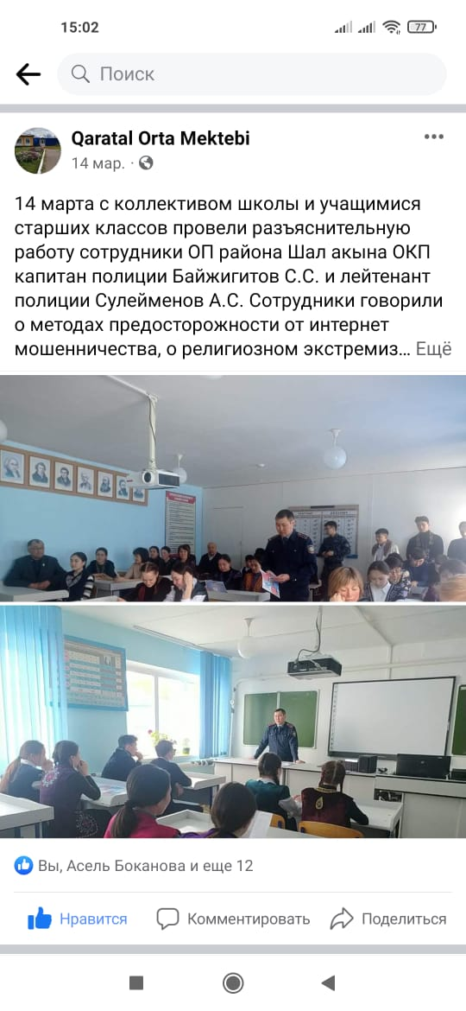Наурыз айында мектеп ұжымымен және жо5ар5ы сынып оқушыларымен Шал ақын ауданының полиция қызметкері полиция капитаны С. С. Байжігітов және полиция лейтенанты А.С. Сүлейменов әңгімелесу өткізді. Әңгімелесу барысында интернеттегі алаяқтықтан сақтану әдістері, діни экстремизм және нашақорлықтың алдын алу туралы айтылды.

<https://m.facebook.com/story.php?story_fbid=pfbid02MeBtEzKFJG29VLZTKAG3ZVx3vcbkgYGjDSfpp11QQyB8Rvy2rbMdX3shijJoeh16l&id=100036476761763&mibextid=Nif5oz>

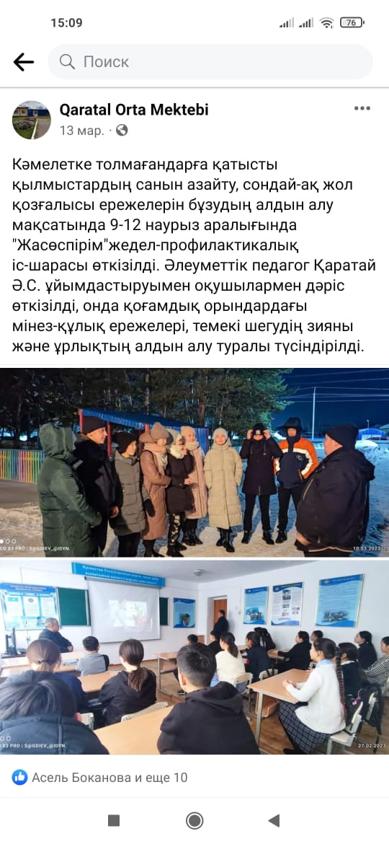Кәмелетке толмағеандарға қатысты қылмыстардың санын азайту, сондай-ақ жол қозғалысы ережелерін бұзудың алдын алу мақсатында 9-12 наурыз аралығында «Жасөспірім » жедел-профилактикалық іс шара өткізілді. Дәріс өткізілді, онда қоғамдық орындарға мінез-құлық ережелері, темекі шегудің зияны және ұрлықтың алдын алу туралы түсіндірілді.

<https://m.facebook.com/story.php?story_fbid=pfbid0zmNm61ZxU1fbfj51crLCdBwxw2dRwffBej3f8mUxLbCYmFWBA7PVBCseLF8Sg9Gil&id=100036476761763&mibextid=Nif5oz>

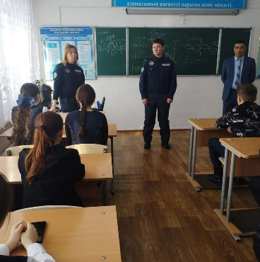Шал ақын ауданының Ішкі істер бөлімінің қызметкерлері, полиция майоры Ендовицкая Г.Е. және полиция лейтенанты Ақтас Қ.Ж. бірігіп жоғарғы сынып оқушыларымен құқықбұзушылықтың алдын алу мақсатында әңгіме жүргізді. <https://m.facebook.com/story.php?story_fbid=pfbid024pBG7kFQTZe6ufra9arACeqjDNiWhfqib7MKiz2148R3Hu8ohH1ji5s6cn6f7vudl&id=100036476761763&mibextid=Nif5oz>

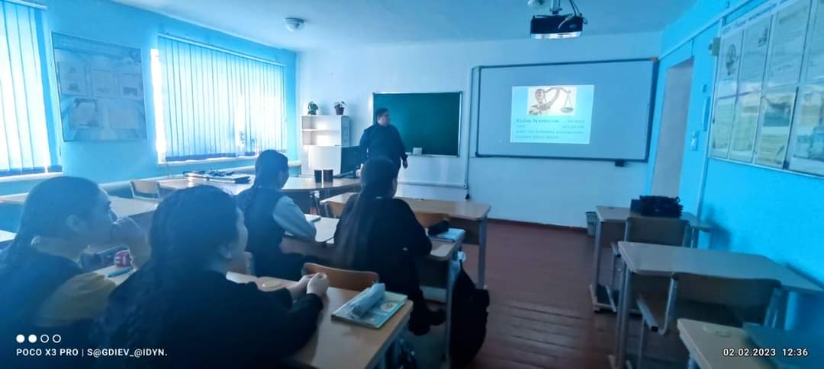Оқушылардың құқықтық сауаттылығын арттырып, құқықбұзушылық және қылмыс белгілерімен, түрлерімен таныстыру, жасөспірімдердің құқықтары мен міндеттерімен таныстыру мақсатында 9 сынып оқушыларына тематикалық видеоролик көрсетілді. <https://m.facebook.com/story.php?story_fbid=pfbid0VUHVQuQJtZ7nE5iYgoWEE8zckCC3Dtuyc6EW4HXgeQCPEjiM47VGmhu4joEbiDS2l&id=100036476761763&mibextid=Nif5oz>

**«Бала құқығы-адам құқығы»**

|  |  |  |  |  |
| --- | --- | --- | --- | --- |
| Іс-шараның атауы | Жалпы қамту | | Әлеуметтік сілтеме.желілер мен БАҚ-тағы жарияланымдар | Іс-шара фотолары |
| Оқушылар | Ата-аналар |
| Бала құқығы-адам құқығы" республикалық онкүндігін дайындау және өткізу жөніндегі жоспарды жасау және бекіту | 1-11 сынып |  | <https://www.facebook.com/100036476761763/posts/pfbid02cM96G2HFoWZ7xhVdzVVPsokdg8Td5a1px25rAuNmDUkW31bV5cEVxrrDeQJ3E89yl/> | C:\Users\User\Downloads\WhatsApp Image 2022-11-17 at 15.47.41.jpeg |
| «Бақытты ана-бақытты бала-бақытты отбасы-бақытты отбасы» кездесу |  | 5-7 сынып ата-аналары | <https://m.facebook.com/story.php?story_fbid=pfbid06CguLEnwZ8rRurExuTmC1ziiYgEx7Ljs9bwVuwazmkpYRmzauDzi18DbMDHsNzMvl&id=100036476761763/> | C:\Users\User\Downloads\WhatsApp Image 2022-11-17 at 15.50.56.jpeg |
| "Құқығым бар" - оқушылар арасында эссе байқауы. | 5-11  сынып |  | <https://www.facebook.com/100036476761763/posts/pfbid099VVjWHA1E27A6L8nbNDHQoodF4DtPukGyQHsK3biwax9tCbVP5571VC67X6hG2Yl/> | C:\Users\User\Downloads\WhatsApp Image 2022-11-17 at 15.53.05.jpeg |
| «Өмір ағашы. Менің отбасымның тарихы» дөңгелек үстел | 8-10 сынып |  | <https://www.facebook.com/100036476761763/posts/pfbid0L25BnegFmhwKVGMXijt2KYnRZ299s9Gh8M6TszdRgtk3irMP31pKTojRQkhDSwr9l/> | C:\Users\User\Downloads\WhatsApp Image 2022-11-17 at 15.50.23.jpeg |
| «Менің құқығым» фото көрме | 1-4 сынып |  | <https://m.facebook.com/story.php?story_fbid=pfbid0wyDogBqD8d58jEKbEqr1weNvrix6fSmun8uyZrPQ7echWcXEmQMHunCwLk5d65iJl&id=100036476761763&mibextid=Nif5ozhttps://m.facebook.com/story.php?story_fbid=pfbid0wyDogBqD8d58jEKbEqr1weNvrix6fSmun8uyZrPQ7echWcXEmQMHunCwLk5d65iJl&id=100036476761763&mibextid=Nif5oz> | C:\Users\User\Downloads\WhatsApp Image 2022-11-17 at 16.07.03 (1).jpeg |
| Челледжге қатысу «Балалық шақты бірге қорғайық» | 5-11 сынып |  | <https://m.facebook.com/story.php?story_fbid=801662811059604&id=100036476761763> | C:\Users\User\Desktop\e62c74ff-02b7-424f-9320-0c0d5e178cc9.jpg |
| «Жұлдызша» шығармашылық марафон | 1-9 сынып |  | <https://www.facebook.com/100036476761763/posts/pfbid02tLzTk4hzRnxuhcnCPsdfLmZR7gHPbF888A4X7AP9nER75j88bsRqMvbVCfzmohUbl/> | C:\Users\User\Downloads\WhatsApp Image 2022-11-18 at 17.47.08.jpeg |

«ҚАТЫГЕЗДІКСІЗ, ЗОРЛЫҚ-ЗОМБЫЛЫҚСЫЗ БАЛАЛЫҚ ШАҚ»

|  |  |  |  |  |  |
| --- | --- | --- | --- | --- | --- |
| **Іс шаралар атауы** | **Жалпы саны** | | | **Ссылка с соц.сетей и публикации в СМИ** | **Фото** |
| **оқушылар** | **Ата -ана** |  | |  |
| «Қатыгездіксіз, зорлық зомбылықсыз балалық шақ» стенд | 65 |  | <https://www.facebook.com/100036476761763/posts/pfbid02cM96G2HFoWZ7xhVdzVVPsokdg8Td5a1px25rAuNmDUkW31bV5cEVxrrDeQJ3E89yl/> | | C:\моя работа\соц.педагог\2022-2023\акция без насилия\фОТО\WhatsApp Image 2022-11-14 at 11.00.38.jpeg |
| «Мектептегі буллингке жол жоқ!» тренинг | 51 |  | <https://m.facebook.com/story.php?story_fbid=pfbid02oVmt9iz8CSfvLuEkHy2Jn2yzpzgXP1HUCNFHKB656WPt1Wv6EDakjwC8X6TDFKazl&id=100036476761763&mibextid=Nif5oz> | | C:\моя работа\соц.педагог\2022-2023\акция без насилия\фОТО\WhatsApp Image 2022-11-17 at 12.47.41.jpeg |
| «Менің бақытты балалық шағым» суреттер көрмесі | 6 |  | <https://m.facebook.com/story.php?story_fbid=pfbid0wyDogBqD8d58jEKbEqr1weNvrix6fSmun8uyZrPQ7echWcXEmQMHunCwLk5d65iJl&id=100036476761763&mibextid=Nif5ozhttps://m.facebook.com/story.php?story_fbid=pfbid0wyDogBqD8d58jEKbEqr1weNvrix6fSmun8uyZrPQ7echWcXEmQMHunCwLk5d65iJl&id=100036476761763&mibextid=Nif5oz> | | C:\моя работа\соц.педагог\2022-2023\акция без насилия\фОТО\WhatsApp Image 2022-11-17 at 12.52.34.jpeg |
| «Бақытты ана – бақытты бала – бақытты отбасы» ата – аналар жиналысы |  | 18 | <https://m.facebook.com/story.php?story_fbid=pfbid06CguLEnwZ8rRurExuTmC1ziiYgEx7Ljs9bwVuwazmkpYRmzauDzi18DbMDHsNzMvl&id=100036476761763> | | C:\моя работа\соц.педагог\2022-2023\акция без насилия\фОТО\жиналыс фото\WhatsApp Image 2022-11-16 at 12.03.10.jpeg |
| «Жігер» дебаттық қозғалысы мүшелері арасында пікір сайыс | 6 |  | <https://www.facebook.com/100036476761763/posts/801666871059198/> | | C:\моя работа\соц.педагог\2022-2023\акция без насилия\фОТО\WhatsApp Image 2022-11-18 at 14.43.16.jpeg |
| «Жұлдызша» марафоны | 13 |  | <https://m.facebook.com/story.php?story_fbid=pfbid02tLzTk4hzRnxuhcnCPsdfLmZR7gHPbF888A4X7AP9nER75j88bsRqMvbVCfzmohUbl&id=100036476761763&mibextid=Nif5oz> | | C:\Users\Admin\Downloads\WhatsApp Image 2022-11-18 at 14.45.30.jpeg |
| «Зорлық-зомбылықсыз балалық шақ» сынып сағаттары | 51 |  | <https://m.facebook.com/story.php?story_fbid=pfbid0S8Tfrn581XQ5JTDBR7mHfY7AgZrKY4YuVPC4FsdDBndfAvGAtNYWAdgbHM5vvZtrl&id=100036476761763&mibextid=Nif5oz> | | C:\моя работа\соц.педагог\2022-2023\акция без насилия\фОТО\WhatsApp Image 2022-11-18 at 14.48.07.jpeg |

Қазіргі уақытта көпқабатты үйлердегі балалардың қауіпсіздігін қамтамасыз ету мәселесі сәбилердің терезеден құлау жағдайларының жиілеуіне байланысты өзекті болып қала беруде. Бұл әсіресе 2 жастан 5 жасқа дейінгі балаларда жиі кездеседі. Жазатайым оқиғалардың себебі-ата-аналардың, ересек туыстардың жауапсыз қарым-қатынасы.

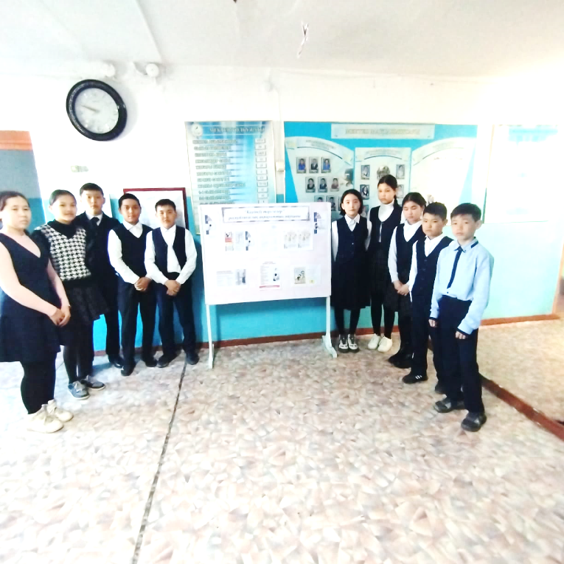Ата-ана міндеттеріне немқұрайлы қарау ата-аналардың балаларға ашық терезеден құлап кету қаупін түсіндірмеуінен, терезеге тор орнату, ашу тұтқаларын бұғаттау сияқты шараларды қолданбауынан көрінеді.

Осыған орай Қаратал орта мектебінде 3-14 сәуір аралығында «Қауіпсіз терезелер» республикалық ақпараттық науқаны басталып, стенд әзірленді, жоспар құрылды. Ақпараттық науқанның мақсаты: балалардың терезеден құлап кетуіне байланысты жазатайым оқиғалардың алдын алу, балалардың терезеден құлап кету нәтижесінде болуы мүмкін қайғылы салдарлар туралы ата-аналардың назарын қауіпсіздік ережелерін сақтау қажеттілігіне аудару.

Жоспарға сай іс шаралар өткізілді. Ата-аналар мен оқушыларға арналған тақырыптық ақпараттық стенд ресімделді.

Кішкентай балаларды қараусыз қалдырмау және балалардың қауіпсіздігін қамтамасыз ету мақсатында ата – аналарға арналған жадынамалар таратылды.

<https://m.facebook.com/story.php?story_fbid=pfbid02BXwiziW3R1ukPDah1fEhL89D6RDJQJC8xrpNqsuozDxY85Z6dvCNJ5xiP5YxpaRxl&id=100036476761763&mibextid=Nif5oz>

4-12 сәуір аралығында сынып сағаттары өткізілді. 4 сәуір күні 5-6 сынып оқушыларымен «Қауіпсіз терезе» тақырыбында сынып сағаты өткізілді. Мақсаты: оқушыларға қауіпсіз ережесі туралы мағлұмат беру. Сынып сағаты барысында оқушылар қауіпсіз ережесін сақтау туралы ережелерімен танысты. Сонымен қатар тақырыптық видео фильмдер көрсетілді, қауіпсіз ережесін өздері құрып үйренді, жағдаяттар шешіп талқыланды. <https://m.facebook.com/story.php?story_fbid=pfbid02oFSYbgg4tdX2dkJsy8EdSRqUJkYRSYDSH1nmstrpRoaThPzaM2nd6hDCJFBmvPqvl&id=100036476761763&mibextid=Nif5oz>

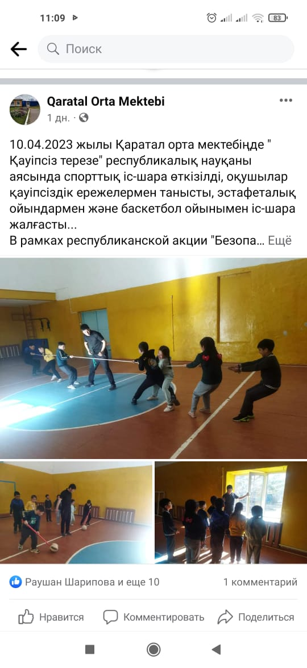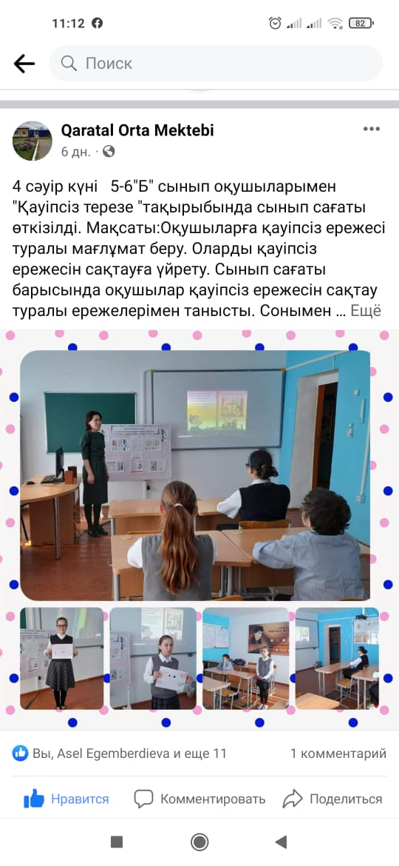 [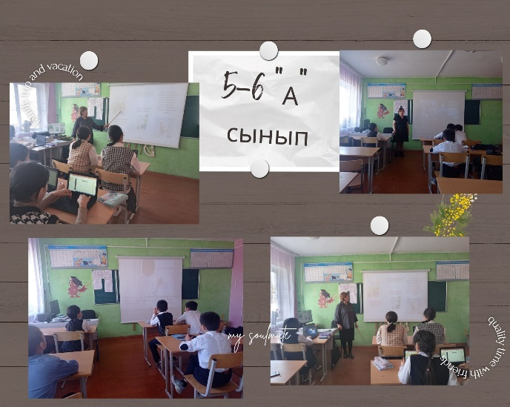 https://m.facebook.com/story.php?story_fbid=pfbid02Xhurytyd3DL6GdUN6NZRMTv7WxYDfjam4hDcHdHDokRFWqEZnZGqpTHf7gdP9nUtl&id=100036476761763&mibextid=Nif5oz](https://m.facebook.com/story.php?story_fbid=pfbid02Xhurytyd3DL6GdUN6NZRMTv7WxYDfjam4hDcHdHDokRFWqEZnZGqpTHf7gdP9nUtl&id=100036476761763&mibextid=Nif5oz)

10 сәуір күні Қаратал орта мектебіңде " Қауіпсіз терезе" республикалық науқаны аясында спорттық іс-шара өткізілді, оқушылар қауіпсіздік ережелермен танысты, эстафеталық ойындармен және баскетбол ойынымен іс-шара жалғасты... <https://m.facebook.com/story.php?story_fbid=pfbid02Kp97kcRycpAk24etoVcZCKD1muHC3tvAttiRRWc2MyvjrjVsbpQFP2GJJLiuEjtUl&id=100036476761763&mibextid=Nif5oz>

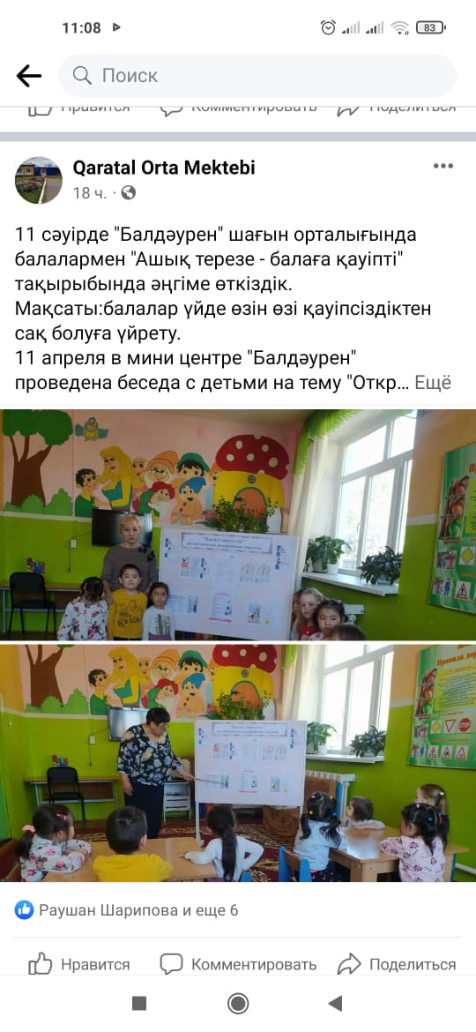Балалардың қауіпсіздігін қамтамасыз ету мәселесі сәбилердің терезеден құлау жағдайларының жиілеуіне байланысты өзекті болып қала беруде. Бұл әсіресе 2 жастан 5 жасқа дейінгі балаларда жиі кездеседі.11 сәуір күні «Балдаурен» шағын орталығында балалармен «Ашық терезе – балаға қауіпті» тақырыбында әнгіме өткізілді. Осы іс шараның мақсаты: балаларды үйде өзін өзі қауіпсіздіктен сақ болуға үйрету.

<https://m.facebook.com/story.php?story_fbid=pfbid0ow5v2UYRKSkKGMV4bRyRUQxdaxLw6mSJ3pXmenCx2To39h2shpqPREeSJZrzajkl&id=100036476761763&mibextid=Nif5oz>

Ата – аналар мен балалардың хабардар болу деңгейін арттыру, ата – аналарды, мемлекеттік және қоғамдық ұйымдарды балалардың қауіпсіздігін қамтамасыз ету жөніндегі қызметке тартуды жандандыру мақсатында оқушылармен «Абай болыңыз!» атты челлендж өткізілді. Ұйымдастрыға аға тәлімгер Габдуллина Р.Т.

<https://m.facebook.com/story.php?story_fbid=pfbid021La5g2yLTJHcG8iVnNwsQEUoBbpCCgNDs8YRjYTJ6hjM52n2GtooEmFTCJTy12nil&id=100036476761763&mibextid=Nif5oz>

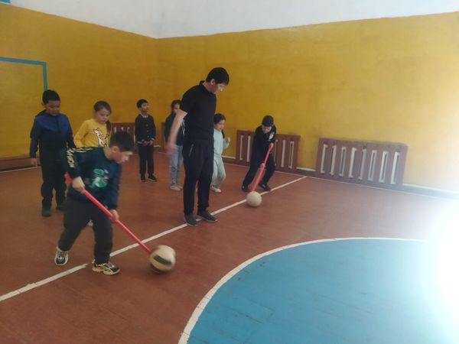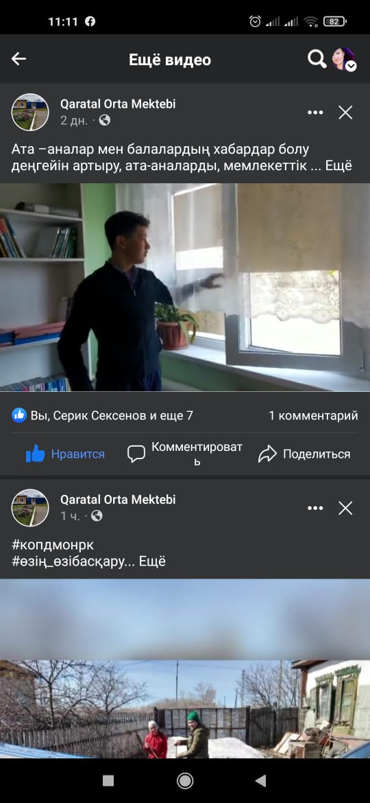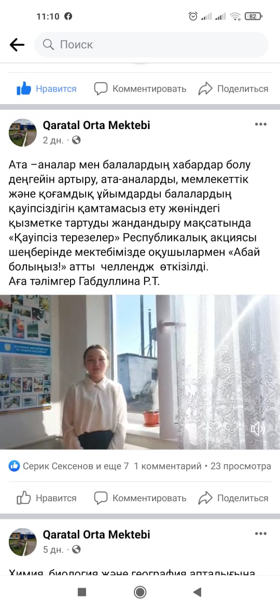

10.04.2023 жылы Қаратал орта мектебіңде " Қауіпсіз терезе" республикалық науқаны аясында спорттық іс-шара өткізілді, оқушылар қауіпсіздік ережелермен танысты, эстафеталық ойындармен және баскетбол ойынымен іс-шара жалғасты...

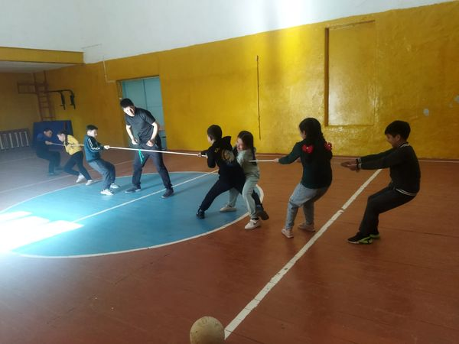

<https://karatalskyash.edu.kz/news/HYKIULOIU.html>

3 мамыр күні полиция лейтенанты Ақтас Қанат Жалелұлы 8-11 сынып оқушыларымен «Құқық және жасөспірім» тақырыбында профилактикалық әңгіме жүргізіп,

Қазақстан Республикасы Ішкі істер министрлігінің жоғары оқу орындарына түсу ережелерін түсіндірді.

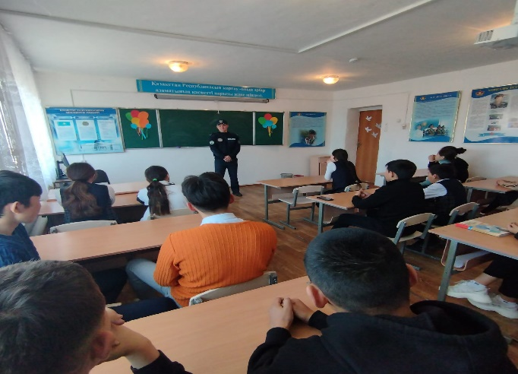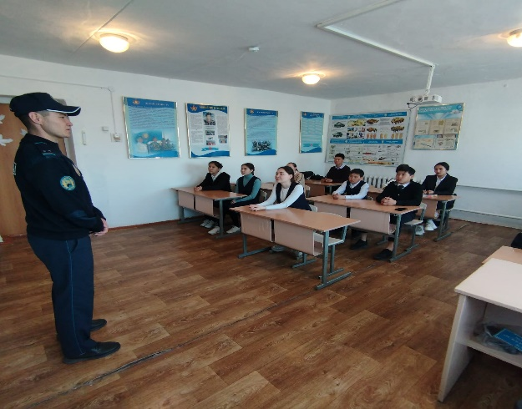

<https://karatalskyash.edu.kz/news/rghwrfqw.html>

әлеуметтік педагог Қаратай Ә.С. және медбике Бижигитова Б.Т. 9-11 сынып оқушылары арасында темекі мен вейп шегудің зияны тақырыбында әңгімелер жүргізілді. Осы іс шараның мақсаты: электронды темекінің ағзаға тигізетін кері әсерін және одан туындайтын ауру түрлерін айта отырып, зиянды әсерін жазу. Шылым шегудің зиянды жақтарын аша отырып, одан жиіркенуге, темекі – «у» екенің айтып, топ болып жұмыс істеуге тәрбиелеу. Салауатты өмір салтын қалыптастыру, жат қылықтан аулақ болуға тәрбиелеу.

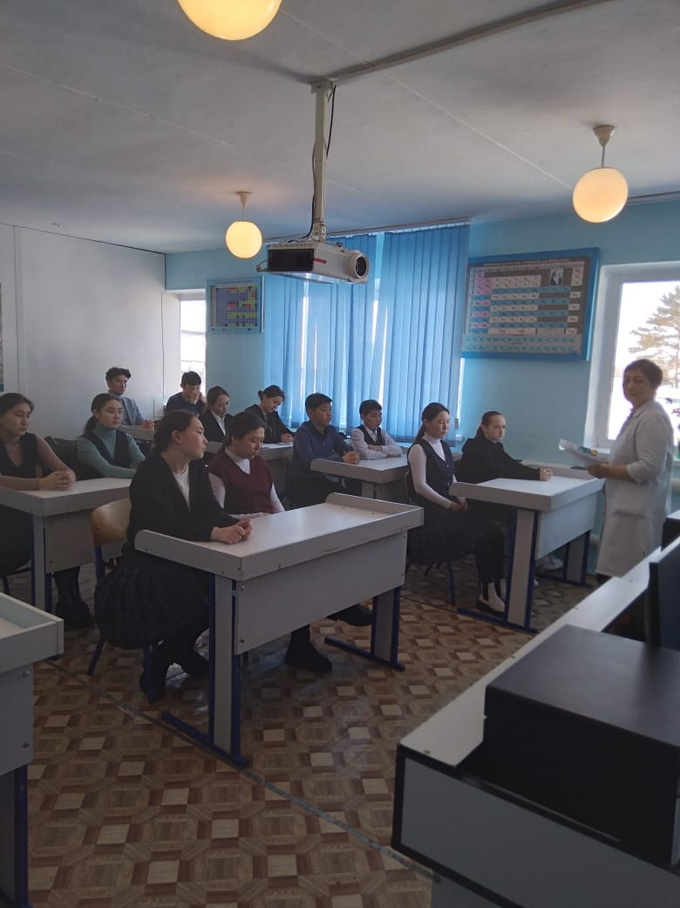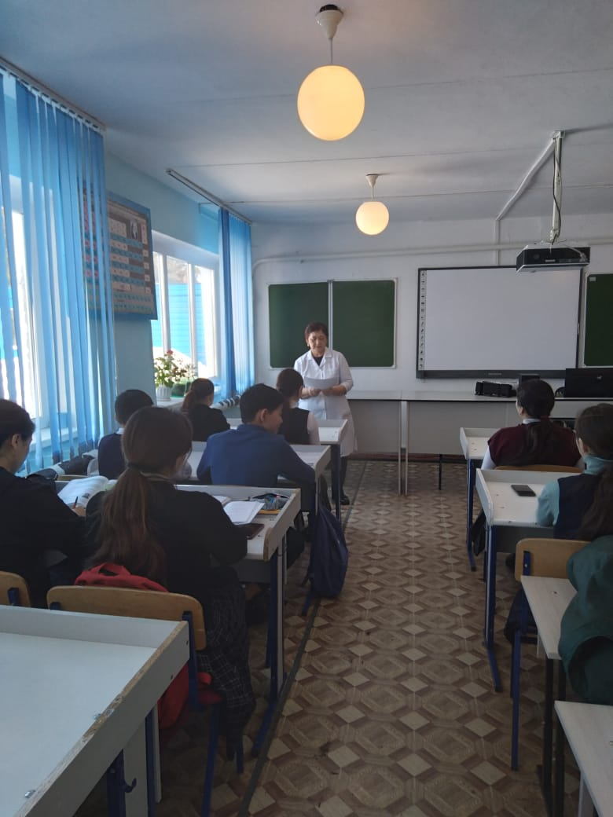

<https://karatalskyash.edu.kz/news/dvehfgq3e.html>

Адамның үйлесімді дамуы ұлттық институтының бастамасымен Менің мектебім буллингке қарсы ! жалпы республикалық флешмобқа қатысты.

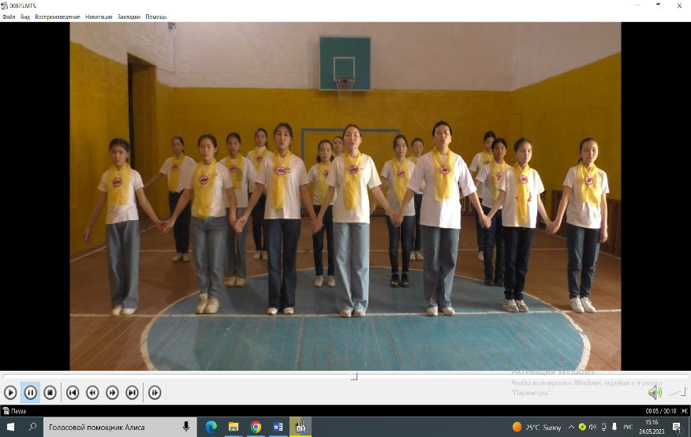

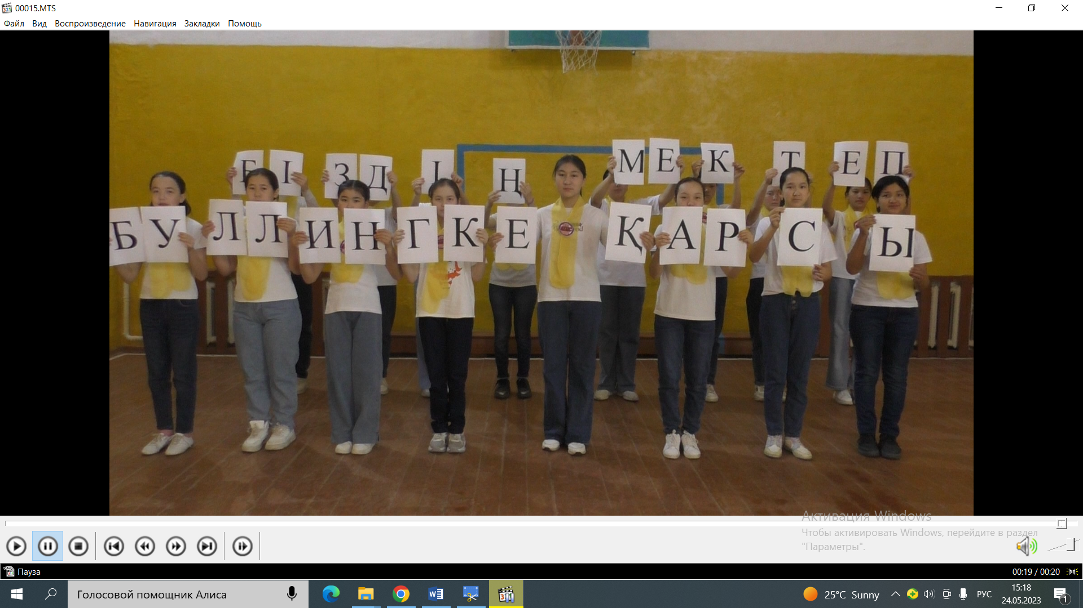

<https://m.facebook.com/story.php?story_fbid=pfbid0MrYpYhHUR5ns4KY9zXzSG8pWYb8VUU7bdxhxq6eQm2mz7ieMvDDkn26MDS4n9EiAl&id=100036476761763&sfnsn=mo&mibextid=VhDh1V>

"Балалар түнгі қалада" акциясы аясында жоғары сынып оқушылар арасында әңгімелесу жүргізілді. Шараның басты мақсаты – ауыл аумағында кәмелетке толмағандардың қауіпсіздігін қамтамасыз ету мақсатында түнгі уақытта ата-анасының қарауынсыз ойын-сауық жерлерде жүрген балаларды анықтау және алдын алу.

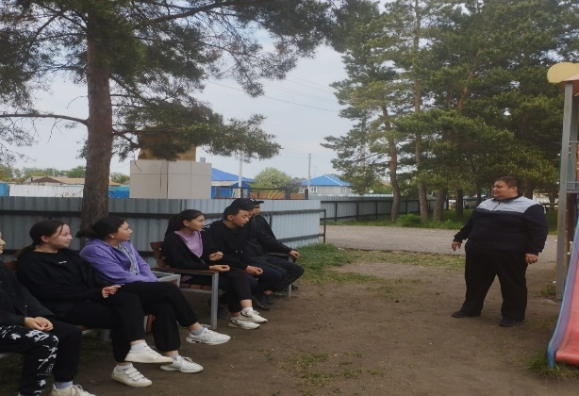

<https://m.facebook.com/story.php?story_fbid=pfbid02fbXVJF8wvNZq5T6zHiuHzjLburYvwG2tApf8JesBTZSJYN4aGpRY6eVpfYFc7PuYl&id=100036476761763&sfnsn=wa&mibextid=VhDh1V>

<https://karatalskyash.edu.kz/news/dvcrgrt.html>

«Түнгі қаладағы балалар» акциясы барысында мектепке қарасты мөлтек аудандарға түнгі рейд іс –шарасы ұйымдастырылды. Кәмелетке толмаған жасөспірімдердің түнгі уақытта қоғамдық орындарда жүруі, түрлі теріс іс-әрекеттерге барып, күндізгі және түнгі уақытта, кәмелетке толмағандар арасындағы құқық бұзушылықтардың алдын-алу мақсатында. Мектеп аумағында орналасқан дүкендерге, жеке шаруа қожалықтарына, көшелерге рейдтер жүргізілді.

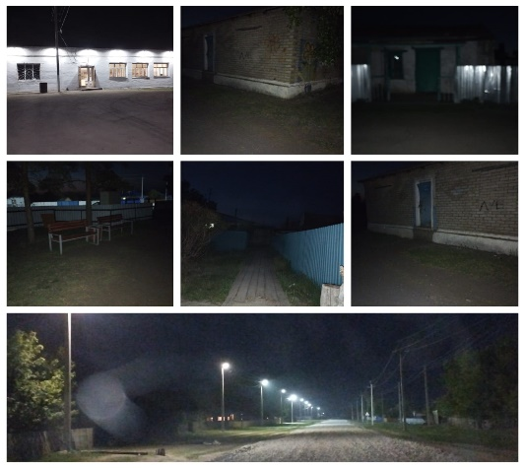

<https://m.facebook.com/story.php?story_fbid=pfbid01QRFLkkMEeja5ucM4WkdgVPno3xkNrAFEzdufhwLF4Zfx9Ab1Nnrj9bhC2RoxPq1l&id=100036476761763&sfnsn=wa&mibextid=VhDh1V>

<https://karatalskyash.edu.kz/news/il.ogyjryh.html>